ПРЕЗЕНТАЦИОННЫЙ ЭТАП РАБОТЫ НАД КОЛЛЕКТИВНЫМ ПРОЕКТОМ ПО ОКРУЖАЮЩЕМУ МИРУ В 4 КЛАССЕ
Тема: «Человек – живой организм»
Тип урока: урок решения практических и проектных задач.
Цель: научить детей работать над творческим проектом.
Задачи:
- активизировать познавательную и мыслительную деятельность учащихся;
- развивать индивидуальные способности учащихся;
- формировать у детей активную жизненную позицию;
- формировать теоретические и практические навыки решения нестандартных задач;
- продолжать формировать навыки коммуникативного общения, умение работать в группе;
- развивать навыки самоконтроля и взаимоконтроля, самооценки;
- формировать навыки здорового и безопасного образа жизни.

Термины, применяемые в процессе урока: «здоровье», «зровьесбережение», «здоровый образ жизни», «факторы экологии человека».

Форма обучения: фронтальная, индивидуальная, групповая работа.
Методы обучения: словесный (разъяснения учителя, защита проекта), поисково-исследовательский (поиск информации); наглядный (работа над мини-проектами), информационно-коммуникационные (интерактивная доска), метод проектов.
Технологии: технология развития критического мышления, технология сотрудничества, технология проектного обучения.
Литература:
- Алексеев В.П. Очерки экологии человека. М., 1998. С. 18.
- Бигон М, Харпер Дж., Таунсенд К. Экология. Особи, популяции и сообщества / Пер. с англ. М.: Мир, 1989. В 2-х томах.
- Одум Ю. Основы экологии / Пер. с англ. М.: Мир, 1975. 740 с.
- Радкевич В.А. Экология. Минск: Вышэйшая школа, 1998. 159 с.
- Реймерс Н.Ф. Экология. Теория, законы, правила принципы и гипотезы М., 1994. С. 12.
- Степановских А.С. Общая экология: Учебник для вузов. М.: ЮНИТИ, 2001. 510 с.
- Шилов И.А. Экология. М.: Высшая школа, 2003. 512 с.

Введение
В течение первого полугодия на уроках окружающего мира мы изучали огромный раздел «Человек – живой организм».
Проблема: Нас заинтересовали следующие вопросы:
- Какие факторы влияют на жизнь и здоровье человека?
- Можно ли, при желании, улучшить состояние здоровья?
Темой нашего исследования является одна из современных и актуальных проблем - это изучение экологии человека, а именно школьника.
Целью нашей работы является определение зависимости состояния здоровья учащихся 4-х классов от факторов экологии человека.
Для достижения цели необходимо решить следующие задачи:
- выявить факторы, влияют на жизнь и здоровье человека;
- провести анкетирование среди группы учащихся;
- проанализировать результаты анкетирования и сопоставить их с количеством пропущенных дней по болезни;
- сделать выводы о влиянии различных факторов на здоровье группы школьников;
- разработать рекомендации для обучающихся по здоровому и безопасному образу жизни;
- оформить «Азбуку здоровья».

Гипотеза:
Каждый человек – кузнец своего здоровья.
Актуальность нашей работы лежит в самых главных для ученика понятиях - это «здоровье», «здоровьесбережение», «здоровый образ жизни», ведь от здоровья зависит выполнение ряда поставленных задач на будущее, успеваемость в школе, физическое и эмоциональное здоровье ученика.
Здоровье - одно из основополагающих понятий медицины и экологии человека, показатель качества жизни школьника. В ряде определений, преимущественно медицинского характера, здоровье традиционно рассматривалось как отсутствие заболеваний и внешних дефектов, т. е. состояние, характеризующееся оптимальным приспособлением человека к окружающей среде. Согласно современному определению, здоровье - это состояние полного физического, психического и социального благополучия, а не только отсутствие заболеваний или физических дефектов. Здоровье - сложная, многоплановая категория. В литературе употребляются, в зависимости от подхода, такие понятия: здоровье населения, здоровье народа, здоровье человека, здоровье личности, здоровье семьи, и немалую роль среди этих понятий занимает здоровье школьника. Основным объектом нашего исследования является здоровье ученика и факторы, которые его составляют. В каждом случае понятие здоровья наполняется новым содержанием. Мы также стремимся придать исследованию практический характер. При этом необходимо принять во внимание то обстоятельство, что несмотря на различные трактовки, все, что связано с экологией человека, так или иначе, имеет отношение к проблемам здоровья человека в связи с состоянием окружающей среды и влиянием среды на человека. Иными словами, мы имеем дело с проблемой здоровья, здорового образа жизни школьника и факторами среды обитания.
Под экологией человека, как правило, понимают изучение проблем взаимоотношения человека с окружающей средой в конкретных условиях существования. Таким образом, вместо человечества в целом, в центре рассмотрения - конкретный человек, ученик. Основным принципом экологии человека в данном случае является комплексный подход.
В своём исследовании мы рассмотрели конкретные факторы экологии человека, ученика непосредственно определяющие условия его существования и представляющие, на наш взгляд, наибольший практический интерес. Приведем некоторые из них: 1) питание; 2) занятие физическим спортом; 3) одежда и текстиль; 4) экология жилища; 5) анализ состояния окружающей среды; 6) семья; 7) пользование Интернетом
В соответствии с выделенными нами аспектами была разработана анкета, с которыми мы попросили поработать группу из 50 человек учеников 4-х классов. После этого наша группа проанализировала результаты исследования и сопоставила их с интенсивностью заболеваний учащихся за последние 4 месяца, принявших участие в работе.
Полученная информация дает возможность делать выводы о взаимосвязи здорового образа жизни, экологических факторов и их влияние на здоровье учеников

Глава I. Факторы, влияющие на жизнь и здоровье школьника.
Изначально Homo sapiens жил в окружающей природной среде, как и все жители экосистемы, и был практически незащищен от действия её экологических факторов. Первобытный человек был подвержен тем же факторам регуляции, что и весь животный мир. Современный человек тоже подвержен различным факторам окружающей среды, но и сегодня он продолжает быть незащищенным от воздействия экологических аспектов, хотя некоторые из них он сделал своими руками. Именно эти факторы (влияющие на жизнь и здоровье) мы рассматриваем в своем исследовании, при помощи науки, которая называется экология человека. При этом необходимо принять во внимание то обстоятельство, что несмотря на различные трактовки, все, что связано с экологией человека, так или иначе имеет отношение к проблемам здоровья человека в связи с состоянием окружающей среды и влиянием среды на человека. Иными словами, мы имеем дело с проблемой здоровья человека (физического и психического) в контексте среды обитания (в глобальном и локальном понимании). Мы выделили именно те факторы, с которыми школьники наиболее часто сталкиваются в повседневной жизни. Они могут оказывать как благоприятное, так и пагубное воздействие на здоровье ребёнка, всё это мы можем соотнести с понятием здоровый образ жизни.
Первым фактором, влияющим на жизнь и здоровье человека, являются его генетические задатки. На данный фактор мы повлиять никоим образом не можем, поэтому мы не будем уделять этому много времени.
Вторым, и важнейшим, фактором является питание. Сюда можно отнести и правильный режим питания ученика, и характер потребляемых продуктов, и социально-экономический статус семьи, который влияет на выбор продуктов питания. Важным фактором при рассмотрении вопросов, связанных с питанием, является оценка качества продуктов питания, традиционно потребляемых населением определенных территорий и обладающих характерным для этих территорий микроэлементным и витаминным составом. К числу проблемных вопросов можно отнести современные тенденции в питании, связанные с увеличением доли продуктов, готовых к употреблению.
Третьим фактором является активный образ жизни, занятия физкультурой и спортом.
Малоподвижный образ жизни всегда считался губительным для состояния здоровья человека. Его последствие — это ожирение, гипертония, диабет и даже рак. Недавно ученые обнаружили тот факт, что ограничение физической активности является одним из факторов преждевременной смерти. Недостаток малоподвижного образа жизни в том, что он является основной причиной развития диабета, а также сердечно-сосудистых заболеваний. Дети, которые не занимаются спортом, чаще подвержены желудочно-кишечным заболеваниям и употребляют больше пищи, чем это необходимо. Они чаще болеют, хуже учатся в школе.
Четвертым фактором является экология в широком смысле этого слова. Это не только состояние окружающей среды, но и экологию жилища, одежды и обуви человека.
Анализ состояния окружающей среды. Экологические условия проживания школьника во многом зависят от места расположения его жилья. Нахождением возле его дома заводов, фабрик и АЗС, а так же наличием зеленых насаждений, парков и леса.
Жилище и микроокружение. На этом уровне есть много разноплановых аспектов. Так, важнейшую роль для человека играют характеристики материалов, применяемых при строительстве и отделке жилища (технологический фактор). Например, в свое время в нашей стране достаточное распространение приобрела древесно-стружечная мебель, при производстве которой использовались фенолформальдегидные смолы, обладающие токсическим действием Безусловно, вредным и опасным для здоровья человека является применение красок (белил), в состав которых входят соединения свинца. С другой стороны, важнейшую роль играет и дизайн помещения. В неуютном, плохо оборудованном и оформленном помещении человек будет испытывать дискомфорт, несмотря на высокое качество строительных и отделочных материалов. Влияние токсических и психологических эффектов способно суммироваться при неблагоприятных тенденциях.
Большое значение традиционно придается такому фактору, как одежда и обувь. Этот фактор во многом определяется модой (т. е. предлагаемый атрибут одежды кем-то произведен или кто-то предполагает его произвести и его реализация принесет определенную выгоду). В этой сфере человек подвергается мощному психологическому воздействию в виде различных видов рекламы. С другой стороны, важным аспектом являются технологические характеристики материалов, из которых выполнены одежда и обувь. Например, если при производстве обуви были использованы полимерные материалы, выделяющие вредные химические вещества, это может стать причиной интоксикации, поскольку потовые железы стоп человека функционируют как в режиме отделения пота, так и в режиме поглощения. Таким образом, некоторые аспекты экологии человека имеют отношение к проблеме потребления и защиты прав потребителя, степени его информированности при выборе той или иной продукции или стратегии потребительского поведения.
Пятый фактор – психологический. Показатель пользователей Интернет среди школьников является прямым индикатором возможности ускоренного образования, получения новейшей технической и научной информации. Однако вопрос о возможном негативном воздействии информационного бума на человечество (на индивидуально-психологическом уровне, особенно школьника) также не снимается с повестки дня. Так, например, западные психологи и психиатры говорят о появлении у современных деловых людей нового вида фобии - страха перед ежедневным запуском почтовой программы (количество информационных сообщений, приходящих ежедневно на индивидуальные компьютеры, растет).
Шестой фактор – социальный. Микроклимат семьи очень важен именно для формирования личности школьника. Так как в этом возрасте от родителей детям закладывается понятия о преемственности поколений, в семье и школе формируются навыки безопасного поведения на улице и в быту.
Из этого мы можем сделать вывод, что перечисленные нами факторы выбраны не случайно, так как их изучение, может дать нам обширный спектр информации о повседневном образе жизни школьника.

Глава II. Практический этап работы.
Для того чтобы более подробно изучить отношение современного школьника к факторам экологии человека, мы составили анкету в которую вошли вопросы по каждому из рассмотренных нами ранее факторов и провели опрос среди группы учащихся 4-х классов (50 человек) МБОУ «Гимназия № 34».
Затем мы подсчитали ответы ребят на вопросы нашей анкеты, составили диаграммы по каждому фактору. Проанализировав, мы получили следующие результаты:
- 72% опрошенных соблюдают, а 28% не соблюдают режим дня;
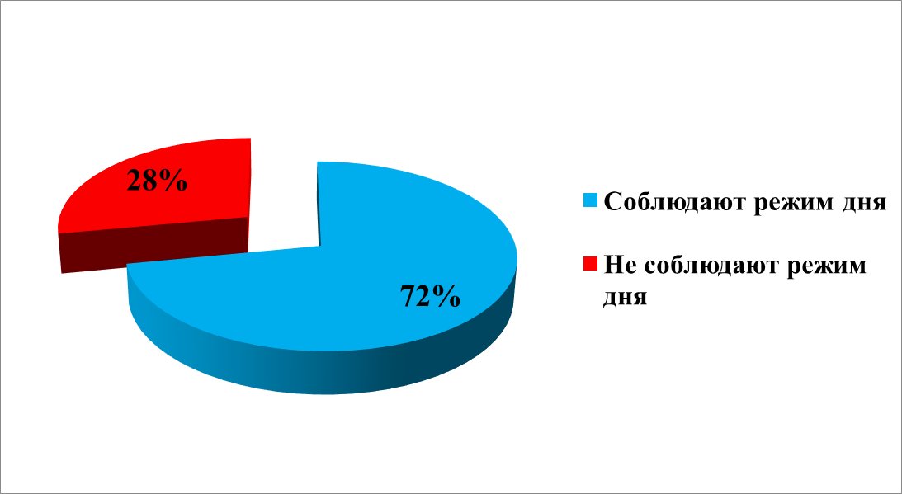
- 62% - занимаются различными видами спорта, а 38% спортом не занимаются;
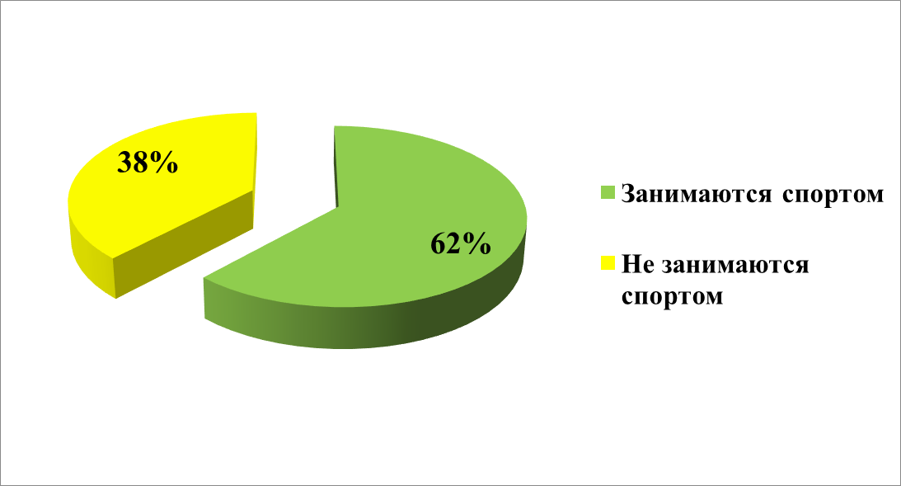
- 84% соблюдают, а 16% не соблюдают правила личной гигиены;
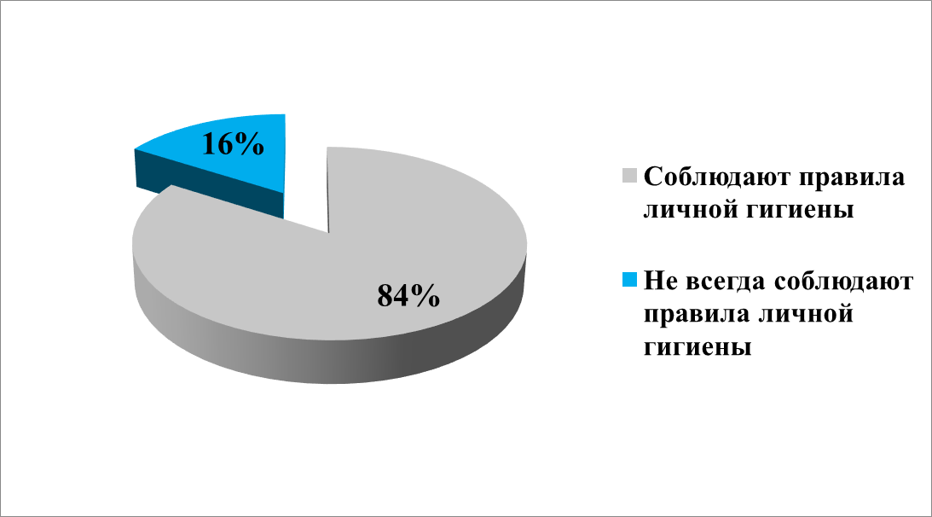
- 52% следят за правильным питанием, а 48% употребляют в пищу «вредные» продукты;
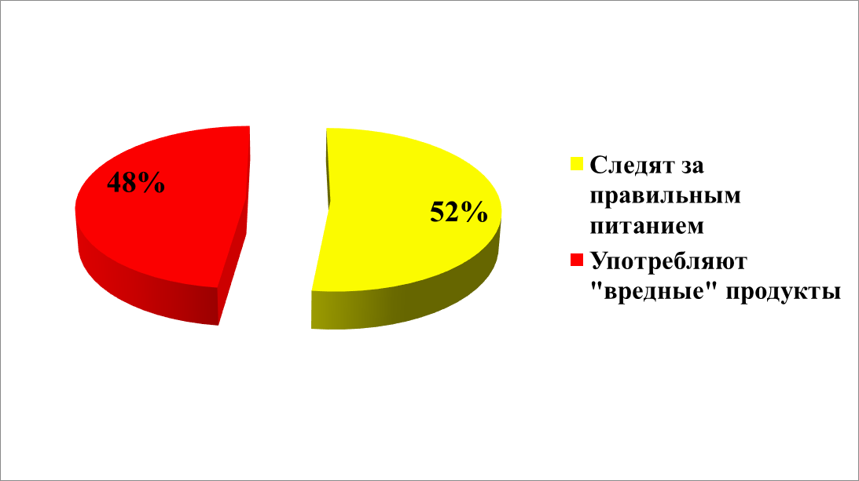
- 80% имеют, а 20% не имеют в своем районе парки и скверы;
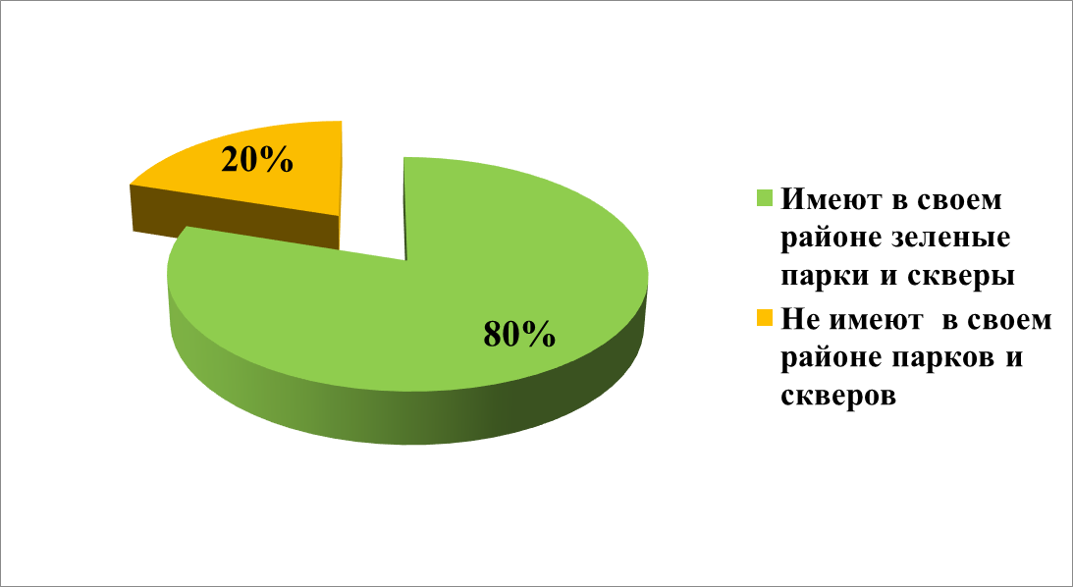
- 28% опрошенных являются активными пользователями сети Интернет, причем родители не ограничивают их по времени, у 60% родители строго контролируют время работы в Интернете и сайты, на которые они заходят, 12% не являются пользователями сети Интернет;
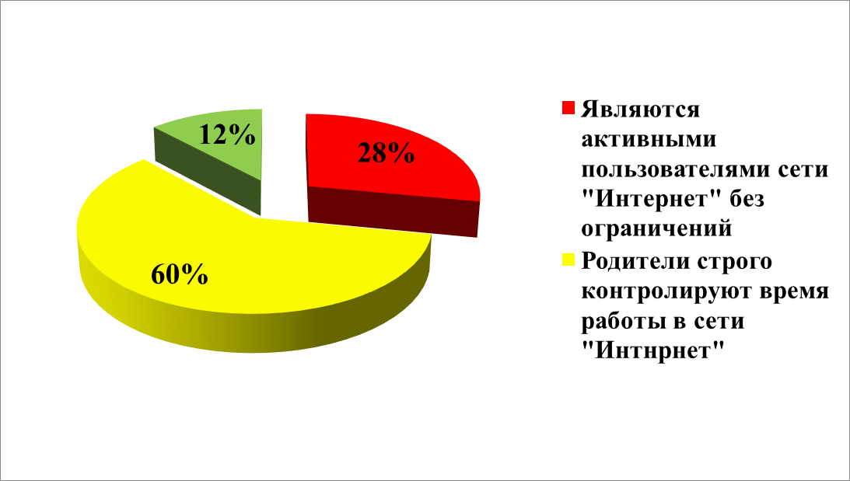
- 88% предпочитают удобную одежду и обувь, 12% предпочтут модную, но неудобную одежду и обувь;
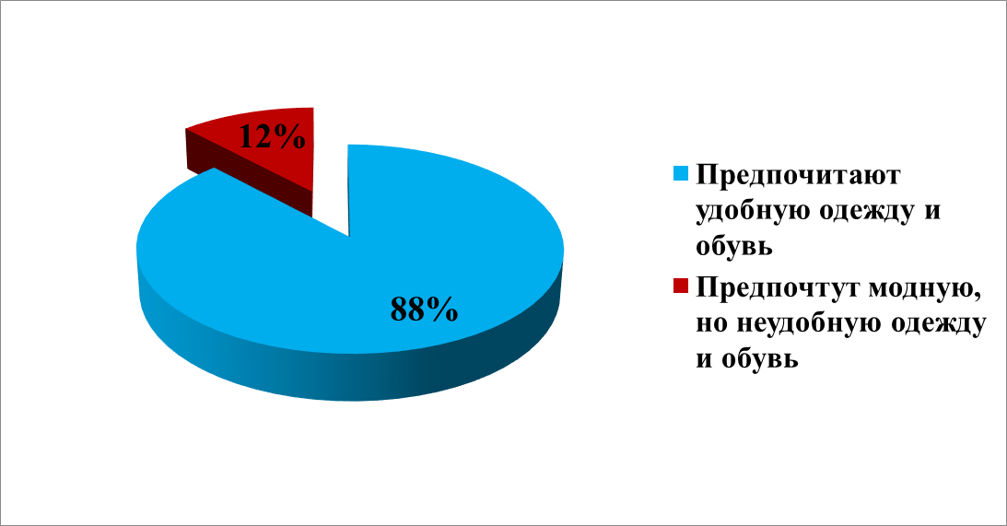
- все опрошенные школьники имеют благоустроенное жильё;
- у 94% семья полная, что значительно улучшает эмоциональное состояния группы ребят принявших участие в исследовании.

После анализа результатов анкеты мы изучили интенсивность заболеваний учащихся за последние 4 месяца, и сделали вывод: ребята, которые занимаются спортом, делают утреннею зарядку, соблюдают режим правильного питания, носят удобную одежду и имеют дома нормальный эмоциональный фон, в среднем, по нашим подсчётам, болеют в 2,5 раза реже, чем ученики не соблюдающие правильный образ жизни.

Заключение.
Экология человека имеет большое значение для улучшения здоровья школьника. Зная факторы и их влияние на физическое и эмоциональное состояние ученика, можно дать рекомендации для укрепления здоровья.
Первое - соблюдать режим питания и заниматься спортом.
Второе - не загрязнять окружающую среду и сохранять немногочисленные парки и зеленые насаждения в районе проживания.
Третье - как можно больше времени проводить на свежем воздухе, и умеренно (20 минут в день) пользоваться Интернетом, лишь при подготовке домашнего задания.
Четвёртое - носить, по возможности удобную одежду и обувь.
Пятое - сохранять дома спокойный и благоприятный фон.
Ведь наши исследования доказали, что именно от этих факторов зависит здоровье школьника, каждый человек – кузнец своего здоровья.
Именно поэтому продуктом нашего труда является созданная нами книга «Азбука здоровья», в которую вошли рекомендации для школьников по здоровому и безопасному образу жизни.

